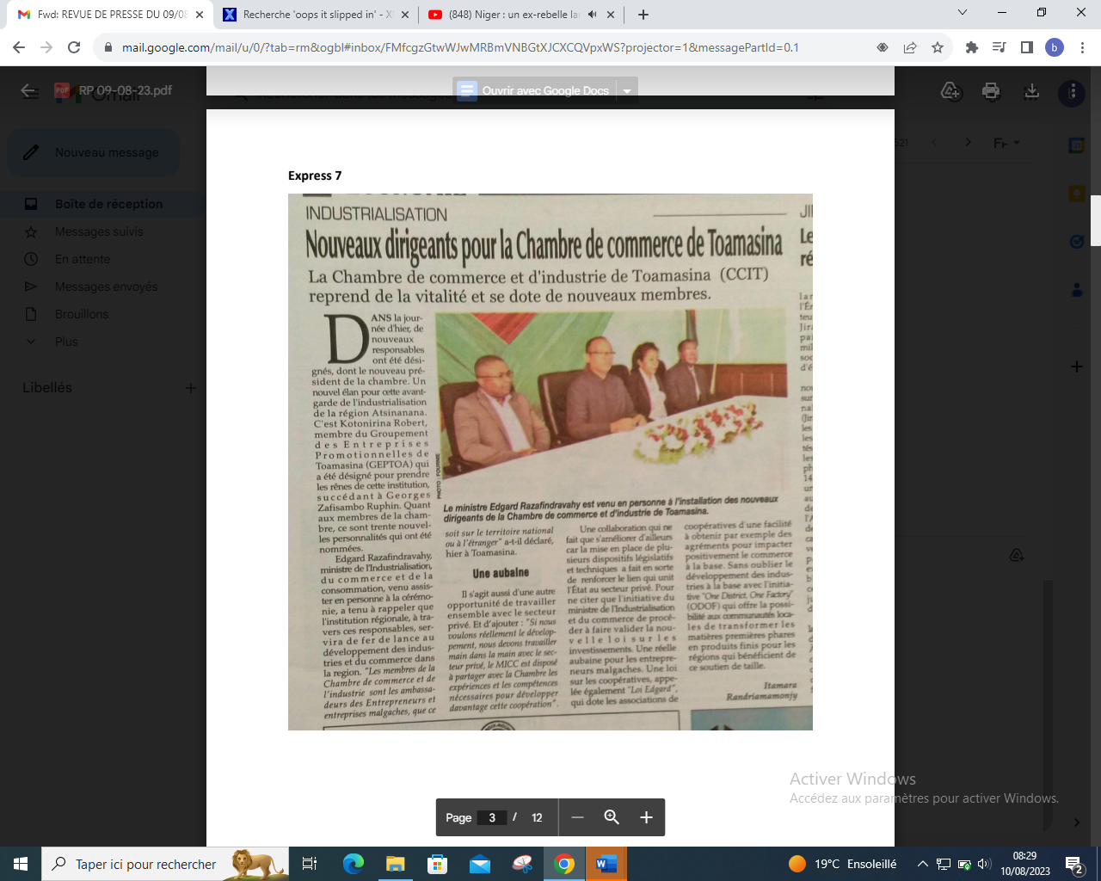

SOURCE : Express 7

AUTEUR : Itamara Randriamamonjy

DATE : 09 Aout 2023